Supplementary file
Tabel 1. Bobot tongkol berkelobot akibat pemupukan kalium dan level kapasitas lapang
Perlakuan | Bobot tongkol berkelobot  (g tan⁻¹)
Perlakuan | Umur tanaman (hst)
Perlakuan | 76
Pupuk kalium
Dosis 50 kg ha⁻¹ | 233.22
Dosis 100 kg ha⁻¹ | 221.06
Dosis 150 kg ha⁻¹ | 224.50
Dosis 200 kg ha⁻¹ | 225.78
BNJ 5% | tn
Kapasitas lapang
50% KL | 303.39
75% KL | 291.86
100% KL | 309.31
BNJ 5% | tn
KK (%) | 14.59
Keterangan: BNJ: Beda Nyata Jujur 5%, HST: Hari Setelah Tanam, tn: tidak nyata

Tabel 2. Bobot kering tanaman akibat perbedaan dosis kalium dan kapasitas lapang
Perlakuan | Bobot kering (g tan⁻¹) pada umur pengamatan (hst)
Perlakuan | 15 | 30 | 45 | 60
Pupuk kalium
Dosis 50 kg ha⁻¹ | 3.03 | 8.13 | 33.80 a | 37.03
Dosis 100 kg ha⁻¹ | 2.98 | 7.43 | 33.18 a | 35.32
Dosis 150 kg ha⁻¹ | 3.10 | 7.90 | 39.83 b | 42.18
Dosis 200 kg ha⁻¹ | 3.13 | 7.33 | 32.56 a | 33.54
BNJ 5% | tn | tn | 2.01 | tn
Kapasitas lapang
50% KL | 4.10 | 10.27 | 48.70 | 50.77
75% KL | 4.02 | 10.03 | 45.02 | 50.94
100% KL | 4.11 | 10.45 | 45.64 | 46.36
BNJ 5% | tn | tn | tn | tn
KK (%) | 8.48 | 19.92 | 14.32 | 18.78
Keterangan: Bilangan yang didampingi huruf yang sama pada setiap kolom yang sama menunjukkan perbedaan yang tidak nyata pada uji BNJ (Beda Nyata Jujur) dengan taraf 5%. HST: Hari Setelah Tanam, tn: tidak nyata

Tabel 3. Indeks klorofil daun dan kerapatan stomata tanaman jagung akibat aplikasi pupuk kalium dan kapasitas lapang
Perlakuan |  | Indeks Klorofil daun pada umur pengamatan (hst) | Kerapatan stomata pada umur  Pengamatan (hst)
Perlakuan |  | 45 | 45
Pupuk kalium
Dosis 50 kg ha⁻¹ |  | 31.68 | 33.55
Dosis 100 kg ha⁻¹ |  | 33.50 | 33.12
Dosis 150 kg ha⁻¹ |  | 31.65 | 36.52
Dosis 200 kg ha⁻¹ |  | 32.93 | 35.67
BNJ 5% |  | tn | tn
Kapasitas lapang
50% KL |  | 42.52 | 41.61 a
75% KL |  | 44.15 | 50.53 c
100% KL |  | 43.08 | 46.71 b
BNJ 5% |  | tn | 2.83
KK (%) |  | 8.37 | 15.57
Keterangan:Bilangan yang didampingi huruf yang sama pada setiap kolom yang sama menunjukkan perbedaan yang tidak nyata pada uji BNJ (Beda Nyata Jujur) dengan taraf 5%. HST: Hari Setelah Tanam, tn: tidak nyata

Tabel 4. Kadar Kemanisan (% brix) akibat perbedaan dosis pemupukan kalium dan kapasitas lapang
Perlakuan | brix tanaman (%)
Perlakuan | 76 hst
Pupuk kalium
Dosis 50 kg ha⁻¹ | 7.83
Dosis 100 kg ha⁻¹ | 7.92
Dosis 150 kg ha⁻¹ | 8.33
Dosis 200 kg ha⁻¹ | 7.58
BNJ 5% | tn
Kapasitas lapang
50% KL | 9.58 a
75% KL | 10.00 a
100% KL | 12.08 b
BNJ 5% | 0.42
KK (%) | 10.09
Keterangan: BNJ: Beda Nyata Jujur 5%, HST: Hari Setelah Tanam, tn: tidak nyata

Tabel 5. Analisis kandungan K pada daun akibat pemberian pupuk kalium dan kapasitas lapang
Perlakuan | Kandungan K pada daun (mg L⁻¹)
Perlakuan | 45 hst
K₅₀KL₅₀ | 2.50
K₅₀KL₇₅ | 2.94
K₅₀KL₁₀₀ | 2.75
K₁₀₀KL₅₀ | 1.77
K₁₀₀KL₇₅ | 1.91
K₁₀₀KL₁₀₀ | 2.11
K₁₅₀KL₅₀ | 2.12
K₁₅₀KL₇₅ | 2.13
K₁₅₀KL₁₀₀ | 2.03
K₂₀₀KL₅₀ | 2.39
K₂₀₀KL₇₅ | 2.62
K₂₀₀KL₁₀₀ | 2.62

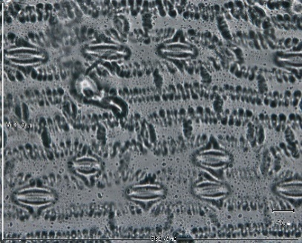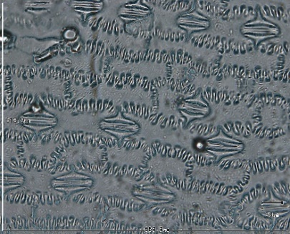
b
a

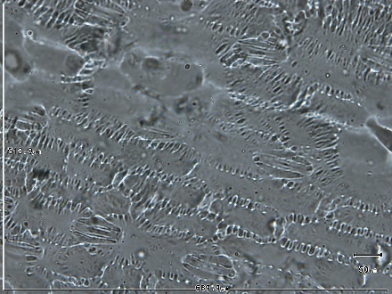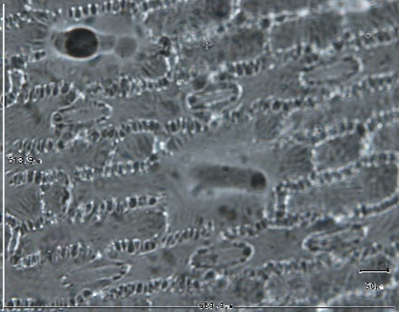
d
c
f
e
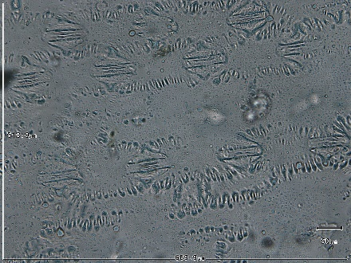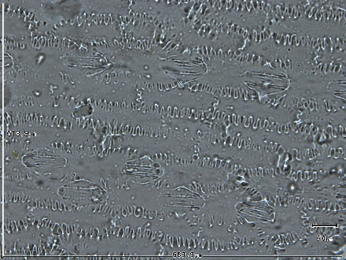
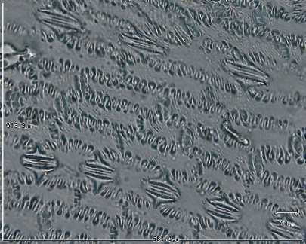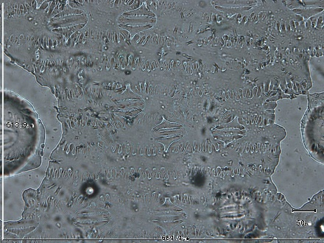
h
g
j
i
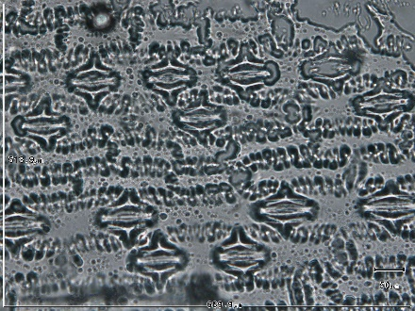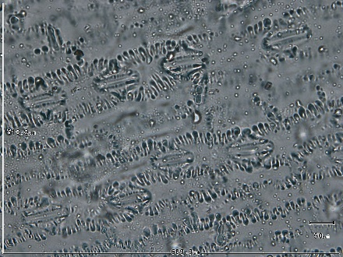
l
k
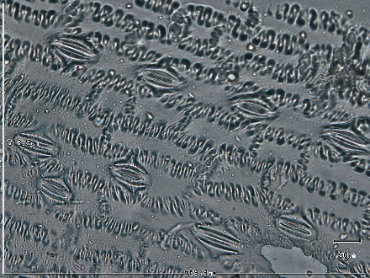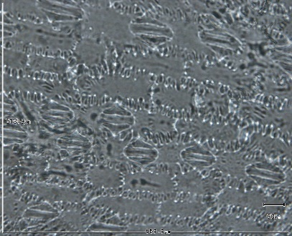

Gambar 1. Kerapatan stomata akibat pemberian pupuk kalium dan kapasitas lapang.
- Kalium 50 kg ha⁻¹ dan kapasitas lapang 50%,
- Kalium 50 kg ha⁻¹ dan kapasitas lapang 75%,
- Kalium 50 kg ha⁻¹ dan kapasitas lapang 100%,
- Kalium 100 kg ha¹ dan kapasitas lapang 50%,
- Kalium 100 kg ha⁻¹ dan kapasitas lapang 75%,
- Kalium 100 kg ha⁻¹ dan kapasitas lapang 100%,
- Kalium 150 kg ha⁻¹ dan kapasitas lapang 50%,
- Kalium 150 kg ha⁻¹ dan kapasitas lapang 75%,
- Kalium 150 kg ha⁻¹ dan kapasitas lapang 100%,
- Kalium 200 kg ha⁻¹ dan kapasitas lapang 50%,
- Kalium 200 kg ha⁻¹ dan kapasitas lapang 75%, dan
- Kalium 200 kg ha⁻¹ dan kapasitas lapang 100%.

